门诊挂号

- 系统功能模块设计
门诊挂号是一个辅助门诊人员的一个应用程序。主要包括几个功能模块：用户注册登录模块、挂号退号模块，

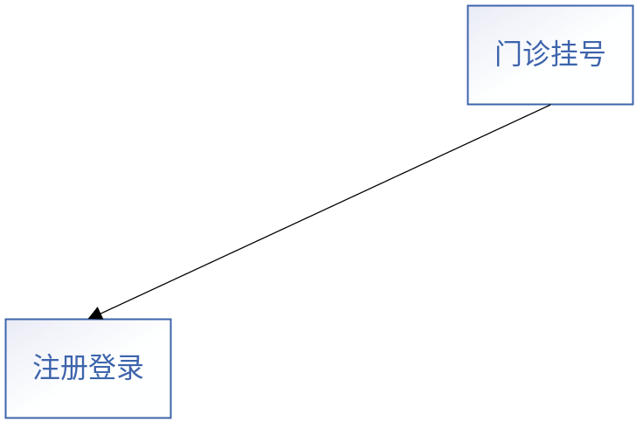
- 注册登录模块
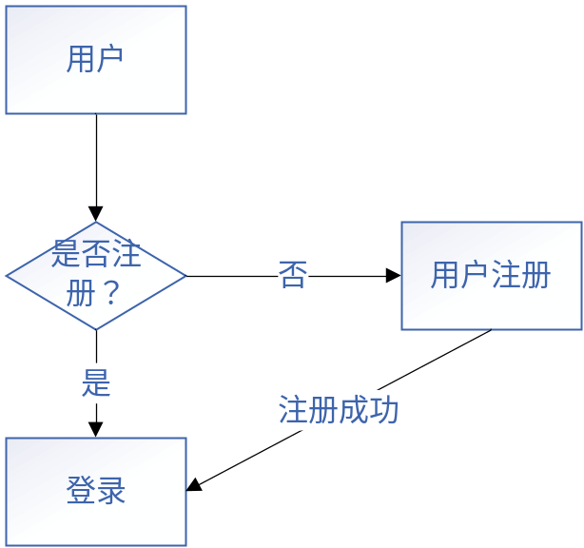

二．数据表设计
1.用户
用来注册登录，
字段 | 说明 | 类型 | 备注
Id | 用户名编号 | int | 主键，自动递增
Number | 用户名 | Varchar(30) | 不允许为空
Password | 密码 | Varbinary(128) | 不允许为空

